ПАСПОРТ
Сжигатель игл и деструктор шприцев с гильотиной для отреза канюли Nulife DOTS

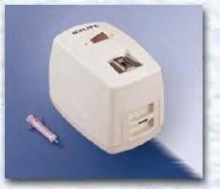
- Сжигатель игл и деструктор шприцев с гильотиной для отреза канюли Nulife DOTS - безопасный и компактный настольный прибор, с помощью которого можно легко утилизировать использованные иглы и шприцы благодаря встроенному сжигателю и ножу для отрезания канюли шприца. В сравнении с механическими устройствами для деструкции игл, где иглы режутся, но равно остаются острыми, инфицированными и могут быть причиной проникновения инфекции в организм здорового человека. В свою очередь сжигатель игл и деструктор шприцов сжигает иглу, обеззараживая ее таким образом. Прибор предназначен, главным образом, для применения в лабораторных условиях.

Инструкция по эксплуатации.
- Подключите устройство. Загорится красная лампочка на индикаторе Вкл./Выкл.(On-Off).
- Использованный шприц с иглой аккуратно вставьте в отверстие, находящееся в центре устройства с надписью Вставьте сюда иглу ( Insert Needle Here) . Иглу от шприца не отсоединяйте и старайтесь держать шприц вертикально для получения лучшего результата.
- Слегка нажмите на шприц, чтобы игла медленно и постепенно начала входить в отверстие.
- Игла будет разрушена через 2-3 секунды, после чего основание шприца достигнет отверстия, куда вставлялась игла.
- Чтобы обрезать основание шприца необходимо легко пальцами потянуть рычажок ножа слева направо.
- Шприц одновременно можно вращать рукой для ускорения процесса срезания верхней части шприца.
- Срезанные остатки собираются
- Оставшаяся часть от шприца
- Пожалуйста, опустошайте
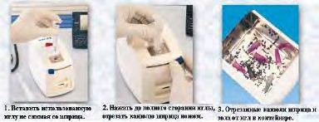

Технические характеристики
Размеры | 165 мм x 115 мм x 120 мм
Вес | 1,7 кг.
Эл. питание | 230 вольт, +- 10% 50 Гц, однофазный
Защита | 2 амперные ¾ дюйма стеклянные предохранители

4. Комплектация:  - Сжигатель игл и деструктор Nulife DOTS – 1 шт.  - Паспорт и инструкция по применению  5. Гарантийный срок 1 год. | 6. Производитель:  MRK HEALTHCARE , Индия.  Адрес:  B4/5 Byculla Service Industries Premises, Sussex road, D.K.Marg, Byculla ,  Bombay 400 027, INDIA.
ООО «МТ-Сервис» (3412) 322-001 Сайт: http://izhmedtech.ru e-mail: izhmedtech@izhmedtech.ru

